ДЕПАРТАМЕНТ ОСВІТИ ТА НАУКИ УКРАЇНИ
ВІННИЦЬКОЇ ОБЛАСНОЇДЕРЖАВНОЇ АДМІНІСТРАЦІЇ

Арт – терапія
для дітей з особливими
освітніми потребами
засобами нетрадиційних
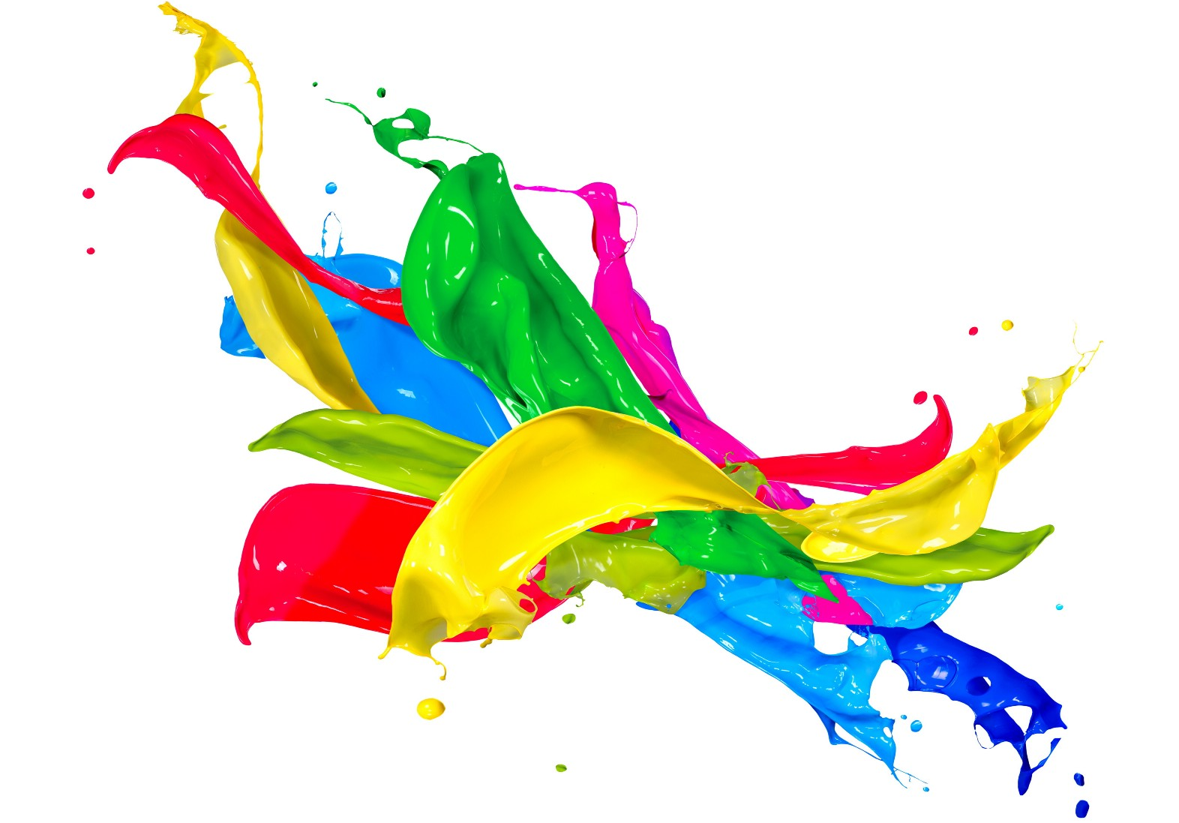
технік малювання.

З ДОСВІДУ РОБОТИ
ВЧИТЕЛЯ ПОЧАТКОВИХ КЛАСІВ
СТАРОПРИЛУЦЬКОЇ СПЕЦІАЛЬНОЇ ЗАГАЛЬНООСВІТНЬОЇ
ШКОЛИ- ІНТЕРНАТУ
СПЕЦІАЛІСТА ДРУГОЇ КАТЕГОРІЇ
ГНАТЮК Т.В

Стара Прилука
2018

Зміст.
Вступ………………………………………………………………………….........1
Малювання пальчиками……………………………………………….…5
Техніка забризкування…………………………………………………...10
Малювання ниткою…………………………………………………….….12
Малюємо квачиком……………………………………………………….14
Малюємо у техніці видування……………………………………….18
Малювання штампами………………………………………………….20
Малювання пластиліном………………………………………………..21
Техніка малювання відбитками – друкування……………..25
Висновки…………………………………………………………………………..2

Вступ.
Протягом останніх років в Україні науковці та практики приділяють велику увагу розробленню та впровадженню в практику роботи спеціальних шкіл-інтернатів та реабілітаційних центрів все нових та нових методів та методик соціальної реабілітації. Однією з таких методик є арт-терапія, яка сприяє корекції та розвитку дрібної моторики, покращенню орієнтації у просторі, логічного мислення, формуванню естетичних смаків, створенню умов для психоемоційної релаксації.
Більшістьдітей з вадамирозумовогорозвиткунездатні до самовираження і самоствердження, виявлення себе як особистості. Психологи стверджують, щонездібнихдітей не існує,коженмаєособливінахили до чогось. Завданнявчителя спеціальної школи допомогтиційкатегоріїдітейрозкритись, виявитипевніздібності, допомогтизнайтисвоємісце у цьомусвіті.
Арт-педагогічніметоди і засоби, щоїхзабезпечують, є одночаснореабілітаційними і креативно-терапевтичнимизасобами та методами психофізичноїгармонізаціїрозвиткудитини, оскількиохоплюютьрізноманітнівидимистецькоїдіяльності, щомаютькорекційно-компенсаторнийвплив.
Використання арт-терапевтичнихметодів у практиціроботивчителя спеціальної школидопомагаютьдитині з вадамиінтелектуальногорозвиткурозширитиуявлення про навколишнійсвіт, усвідомитийогоцілісність.
Заняття образотворчим мистецтвом слугує засобом звільнення від напруги і стресів, допомагає у вирішенні величезного спектру проблем, створює душевний комфорт та спокій, наповнює життєвою енергією, відновлює життєві сили, виступає засобом психологічного і духовного відродження. Зупевненістюможнасказати, щокожнадитинанароджується з природнимитворчими задатками, але творчими людьми виростаютьлишеті, умовивихованняяких дозволили розвинутиціздібностівчасно. Багатозалежитьвід того, хтоопинитьсяпоручіздітьми, коли вони робитимутьперші кроки у складний та багатограннийсвітмистецтва. Кожнадитина – індивідуальність, і для кожноїнеобхіднознайтипідхід. В першу чергуя намагаюся її зацікавити, бокожна робота, тим паче малювання повинно проходитиіззадоволенням. Отже, при нетрадиційномумалюваннідитинаможесміливовиражатисвоїпочуття та емоції, малювати без заборон і правил, щощебільшеїїзаохочуватиме.Малюючифарбамиучніможутьсміливозмішуватикольори, використовувати руки, пальчики, іншіпідручніпредмети, якідопоможуть у створеннітворчихробіт. У процесіроботи з нетрадиційнимитехнікамиобразотворчогомистецтва в дітейформуютьсяспостережливість, естетичнесприйняття, художній смак, творчіздібності. Під час зображувальноїдіяльностідитинамаєможливістьдоступнимизасобамивиразитисвійемоційний стан, своєставлення до навколишньогосвіту, вчитьсясамостійностворюватипрекрасне, помічатийого в повсякденномужитті, у творахмистецтвасаменетрадиційнимитехнікамиобразотворчогомистецтвана уроках малювання в спеціальнійшколі.
Під час виконаннятворчихробіт в нетрадиційнихтехніках в дитинивідбуваєтьсятренуваннярухівпальців рук. Відомо, щорозвиток зон мозку, яківідповідають за мовлення, відбуваєтьсяпідвпливомімпульсів, щойдутьвідпальців. Якщорозвитокрухівпальціввідстає, то затримується і розвитокмовлення, хочазагальнафізичнаактивністьдитини при цьомуможе бути нормальною. Стимулюваннямовленнєвогорозвиткудітей шляхом тренуванняпальців рук є одночасно й підготовкою руки до письма. Таким чином, стаєзрозумілоюважливістьзасвоєннядітьмивмінь і навичокіззображувальноїдіяльностісаме в цьомунайкращедопоможутьнетрадиційнітехнікиобразотворчогомистецтва.
Образотворчемистецтвовідіграєвелику роль у формуваннігармонійноїособистості. Зокрема, нетрадиційнемалюваннязначноюміроювпливає на розвитокхудожнього смаку дітей і являєтьсяоднією з складовихчастинзагальногопроцесуїївиховання. Способом нетрадиційногомалюванняможнароздивитисьвнутрішнійсвітдитини, відчутиїїнеповторність і своєрідність, визначитиемоційний стан, якісьскритікомплекси, проблемичи страхи. Образи, яківиникають в уявідитини і відтворюються на папері, здатнідопомогтивиявити та передати таким безпечним і своєрідним способом всіті думки, почуття, прагнення та бажання, які так складно передати словами. Нетрадиційнемалювання і образотворчадіяльністьвідіграютьважливу роль в основному психічному та інтелектуальномурозвиткудитини. Аджеорієнтуюсь не на кінечний продукт – власнемалюнок, а на сам процесмалювання, в ходіякогодитинавиражає свою індивідуальність та формує ряд можливостей. Зосереджуючиувагу на різнихсторонах оточуючогосвіту, я навчаю дітейвідтворитице в їхніхмалюнках і роботах. Таким чином поступовосформуєтьсятворчийпідхід, який є дуженеобхідним не лише для написаннямалюнків, картин, іншівидитворчихробіт, а й у повсякденномужитті.
У процесі вивчення технік образотворчого мистецтва на уроках малювання в школі створюються сприятливі умови для розвитку тих відчуттів та емоцій, які поступово переходять в естетичні почуття, сприяють формуванню естетичного відношення до дійсності. Вже в молодшомудошкільномувіці передача таких якостейпредметів, як форма, забарвлення, будова, величина, ,сприяютьрозвиткупочуттякольору, ритму, форми-компонентівестетичногопочуття, естетичногосприйняття і уявлень. Оволодіннянетрадиційнихтехнікамиобразотворчогомистецтвазбагачуєдосвіддітейспостереженняминавколишнього, вчителюмалюваннясліднеухильнодбати про естетичнівраження, показуватидітям красу в навколишньомуїхжиття; організовуючизаняття, звертатиувагу на те, щобдітиотримувалиможливістьвисловитиотримані ними естетичнівраження, уважноставитися до підборувідповідногоматеріалу.
Отже, при нетрадиційномумалюваннідитинаможесміливовиражатисвоїпочуття та емоції, малювати без заборон і правил, щощебільшеїїзаохочуватиме. Малюючифарбами, можнасміливозмішуватикольори, використовувати руки, пальчики, іншіпідручніпредмети, якідопоможуть у створеннітворчихробіт. Важливо не обмежуватисьлишезапрограмованими видами образотворчоїдіяльності, а творчопідходити до цьогопроцесу. Залучаючидітей до нетрадиційногомалювання ми можемоспостерігати за унікальноюпалітроюіндивідуальностей. І навітьякщодитинапіслявідвідування занять по образотворчомумистецтву не стане художником, вони залишать “культурнийслід” у формуванніїїособистості
Отже, творчість – важливаскладовасистемивиховання, в нійузагальнено весь життєвийдосвіддитини – чуттєвий, ціннісний, моральний, естетичний, пізнавальний, трудовий та соціальний. Вона лежить в основіуспішногозасвоєнняновихзнань, умінь та навичок, саме тому так важливосформувати у дітейосновитворчостіна уроках малюваннявспеціальній школі.
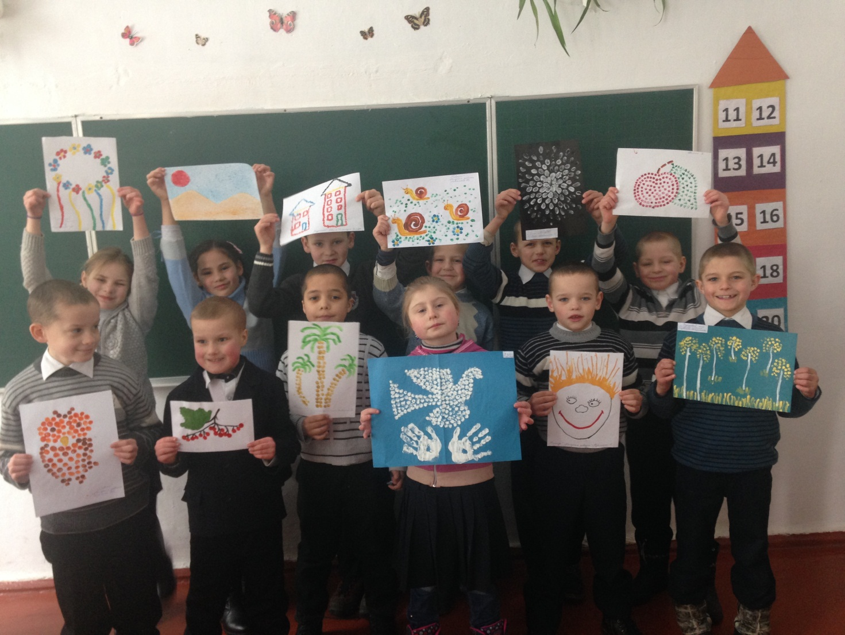
В своїй роботі я використовую такі нетрадиційні техніки малювання

Малювання відкритою долонькою та пальчиками.

Техніка – дитина вмочує палець у ємність з гуашевою чи акварельною фарбою і робить відбитки на папері відповідно до теми.
Рука – природне «знаряддя», тому дитині легше отримати перше зображення через природні рухи самої руки, ніж виконувати дії з пензликом. Теми беруться з урахуванням ускладнення: спочатку ті, де потрібно примочувати пальцем по всій поверхні, а потім – на обмеженій поверхні.
• перед заняттям слід закотити дитині рукава;
• фарба має бути густою;
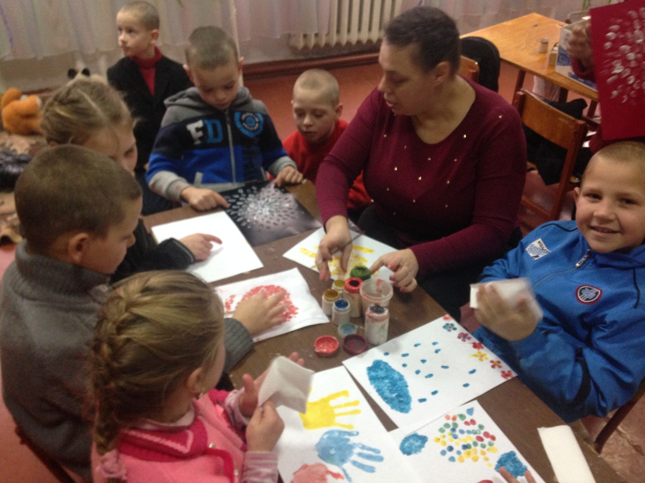
• показати дитині, як треба тримати руку та в якому положенні мають бутипальці.

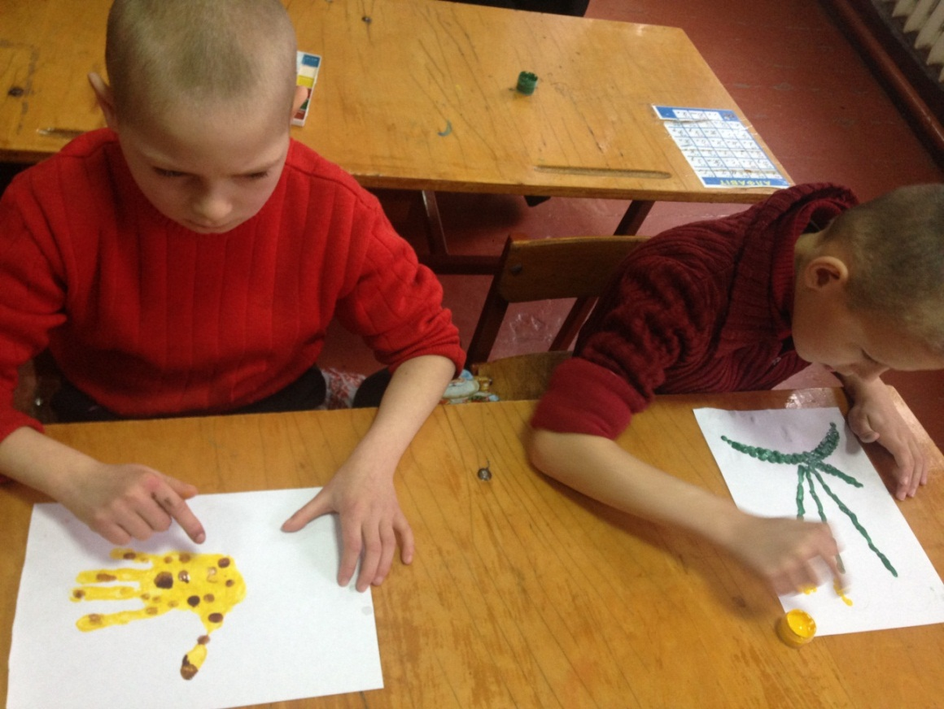

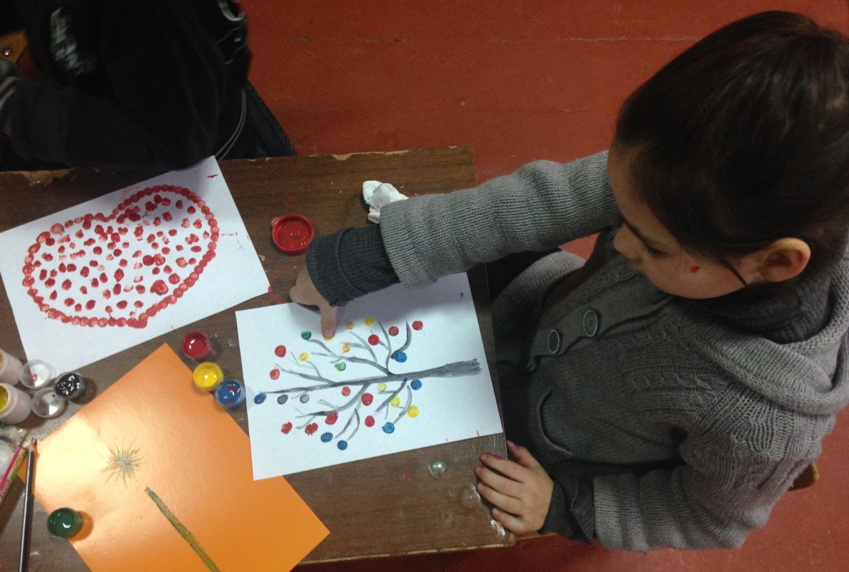

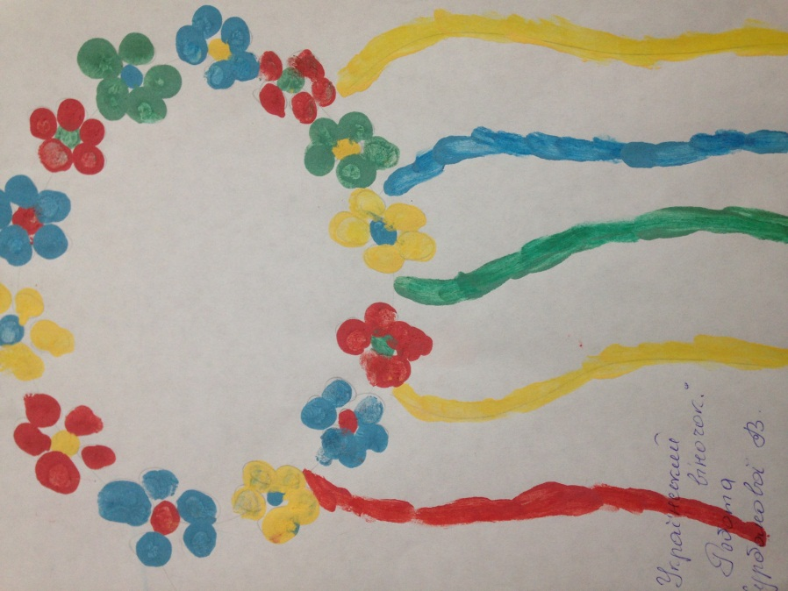

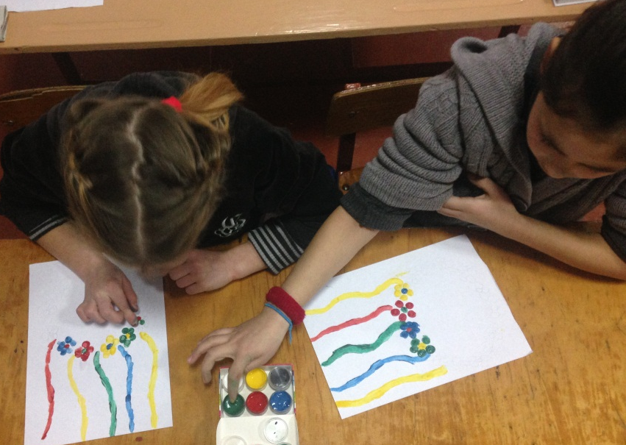

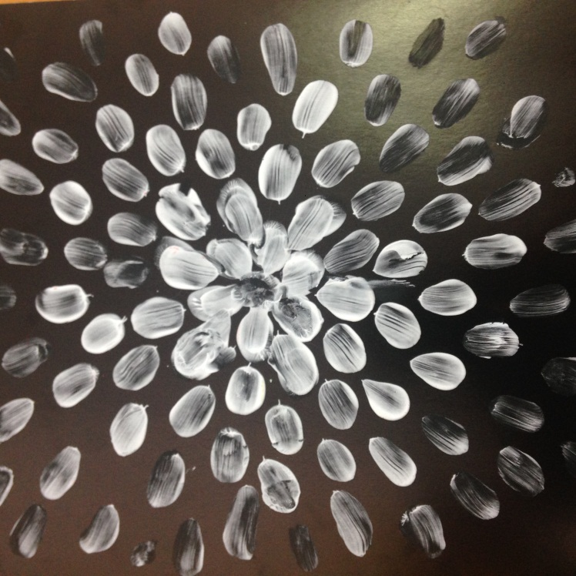
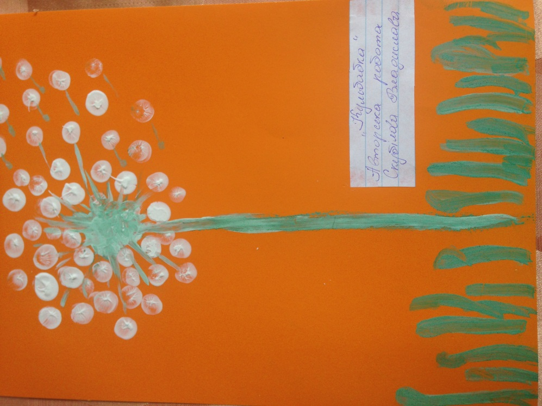

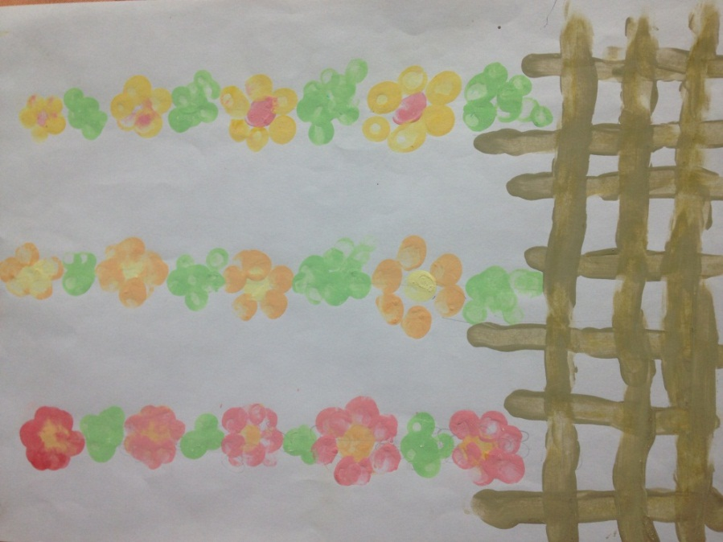

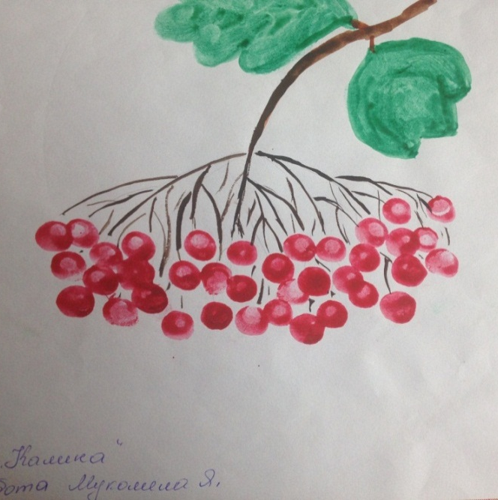

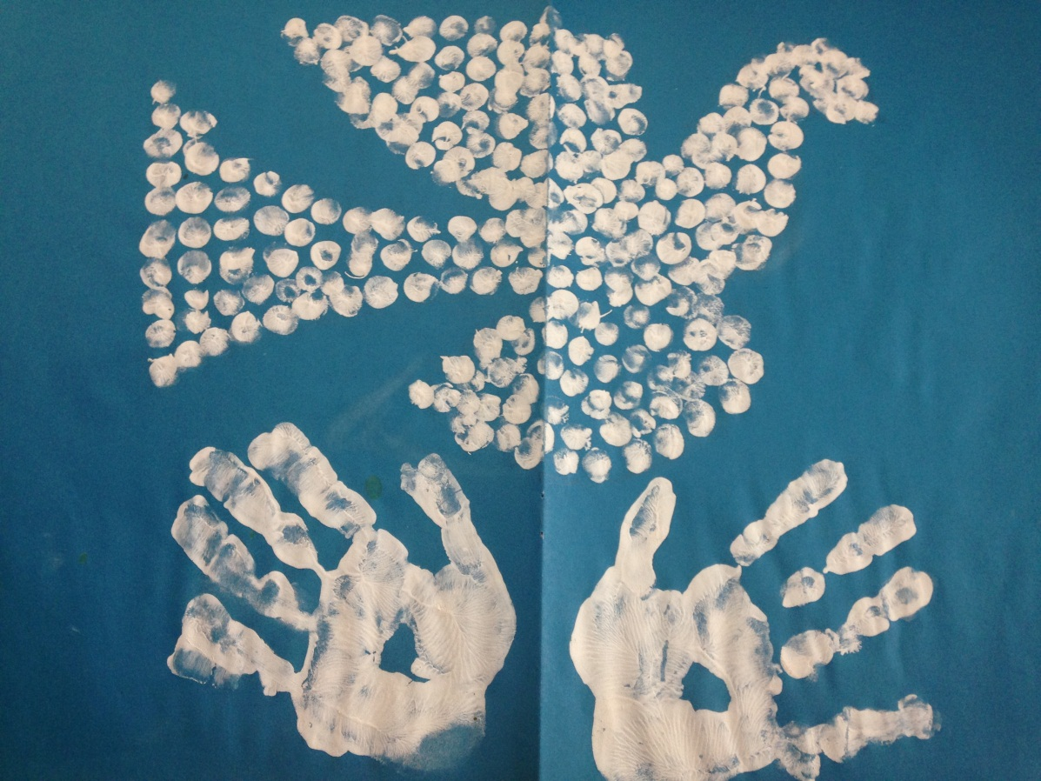

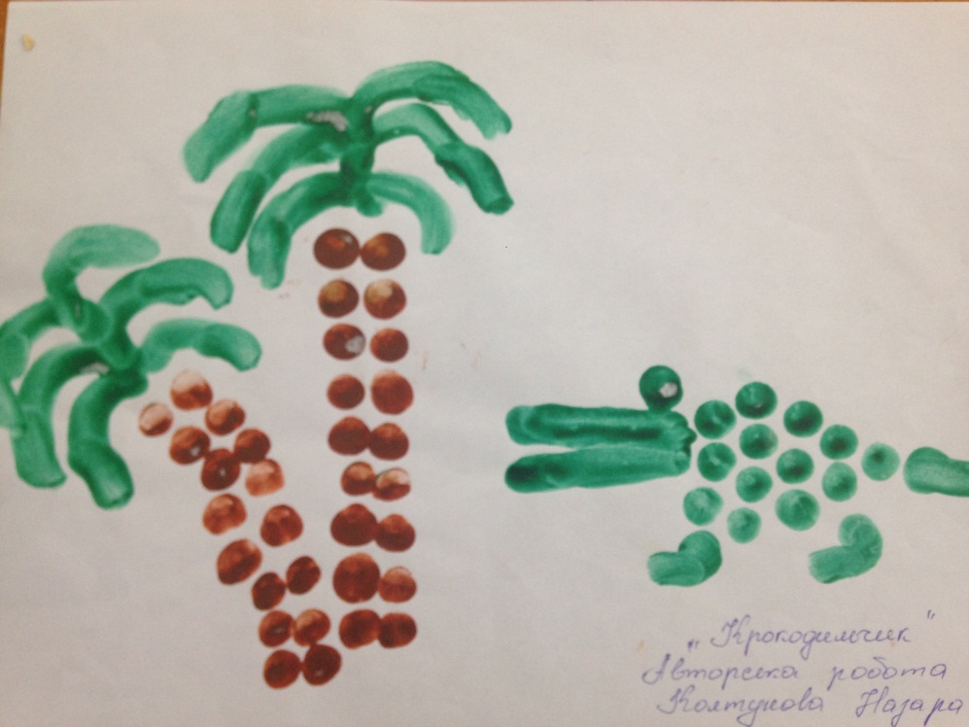

Техніка забризкування.

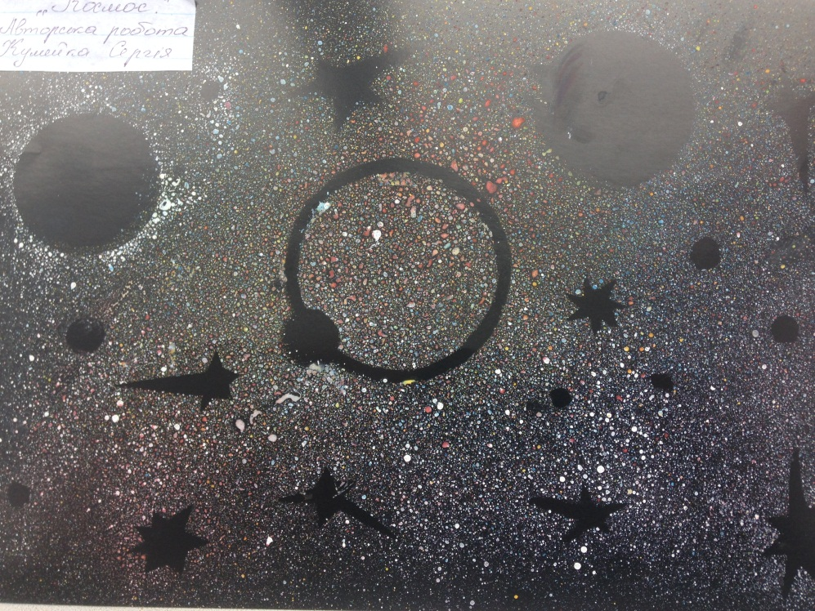
Використовуючи цю техніку, необхідно вчити дітей набрати на кінчик щетинного пензля фарбу, пензлик нахилити над аркушем і провести пальцем проти ворсу; застосовувати цю техніку для тонування паперу, створення сюжетних малюнків: зоряне небо, квітучі луки, а також – окремих образів: квітуче дерево, дерево з плодами. Можна запропонувати дітям на аркуш паперу перед використанням цієї техніки покласти вирізані із картону силуети, які потім зняти, а їх відбитки розфарбувати.

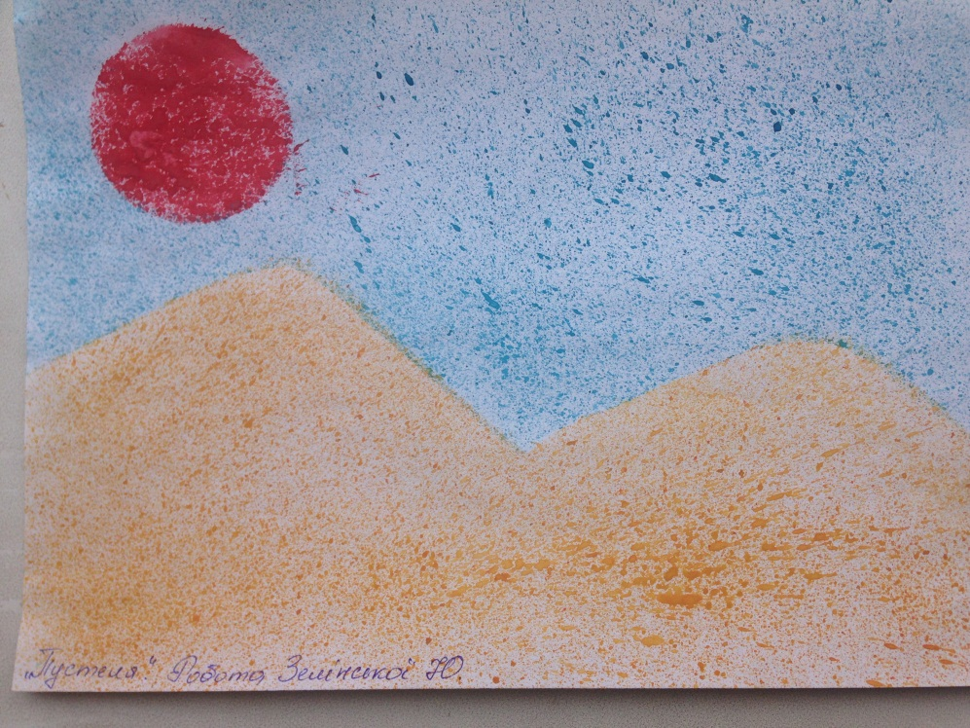

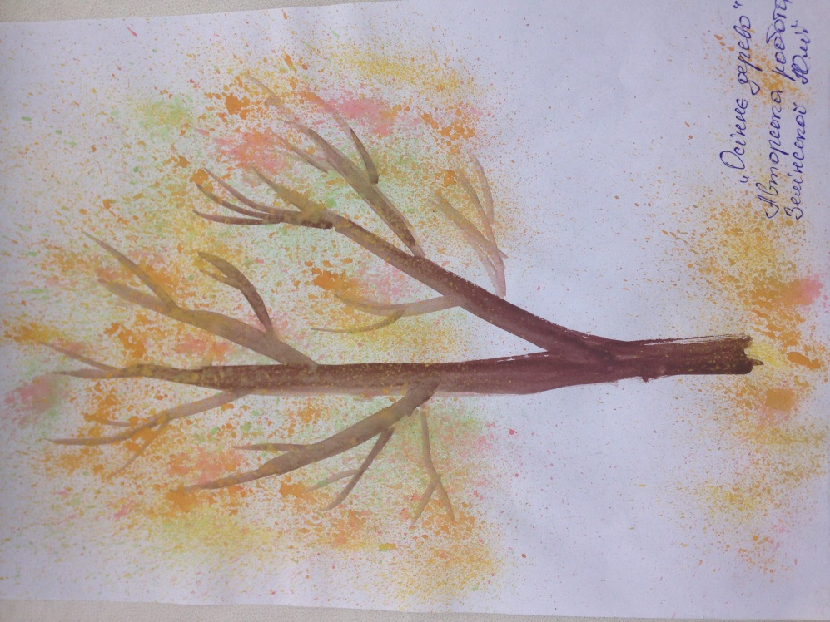

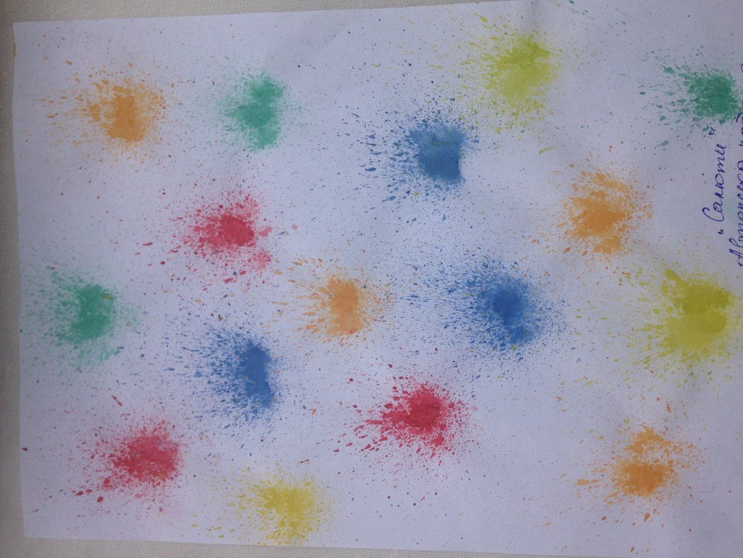

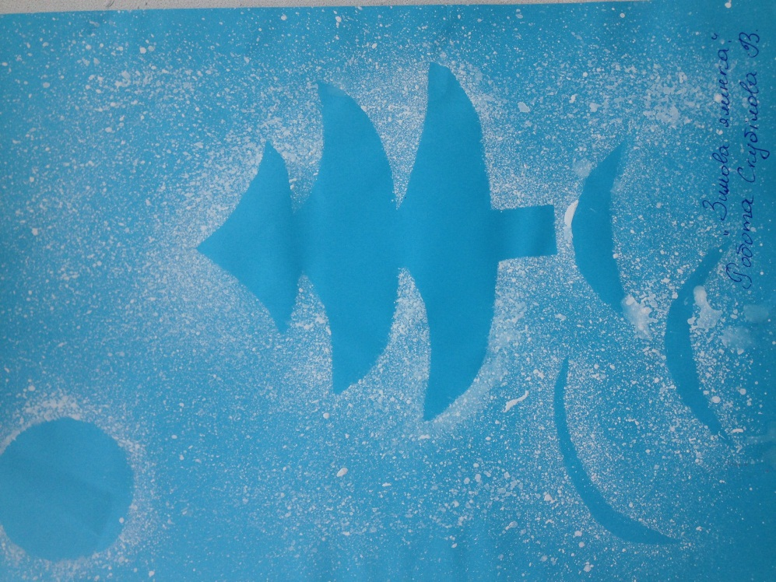

Малювання ниткою.
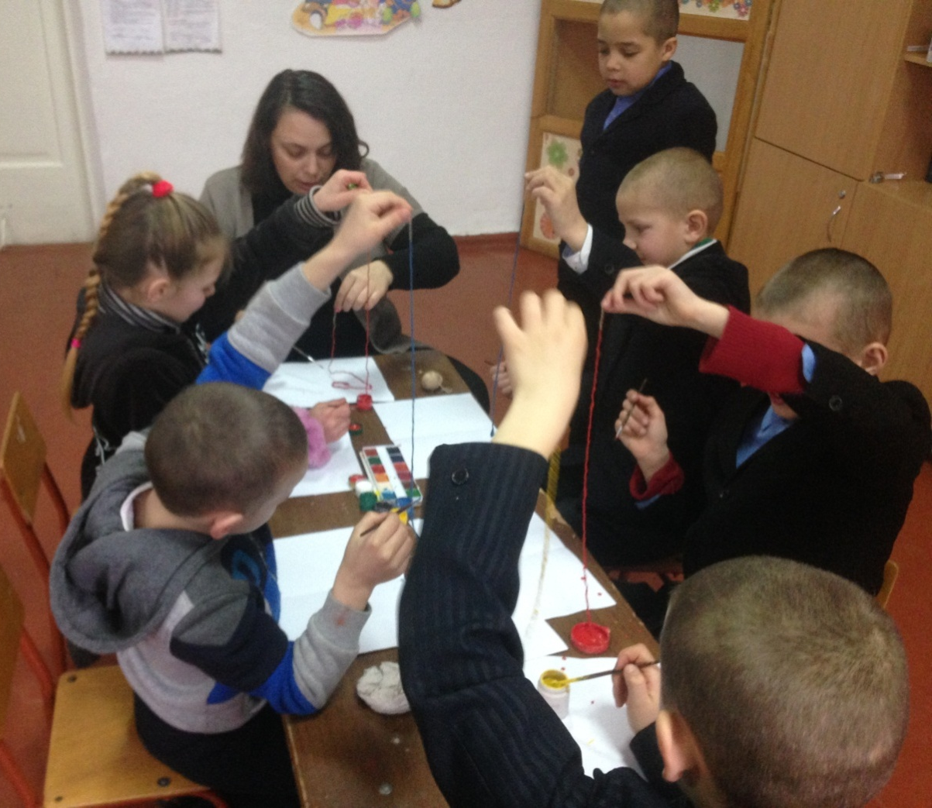
Довжина нитки повинна бути 30-35 см.
Один кінець нитки намотати на палець або зробити петельку для зручності. Вільним кільцем опустити її в палітру з фарбою. Притримуючи пензлем, щоб не набралася зайва фарба, витягти нитку з палітри і викласти її петельками на одну сторону зігнутого навпіл аркуша так, щоб чистий кінець нитки звисав з нього, накрити другою половиною аркуша, притиснути зверху лівою рукою і витягти нитку рухом на себе і праворуч При розгортанні аркуша на обох його сторонах утвориться симетричне зображення.
Дітям треба буде визначити, що намалювала ниточка, можна домалювати те, чого на їхню думку не вистачає на малюнку.
Якщо уважно роздивитися роботи виконані ниткою, то можна помітити неймовірні речі.
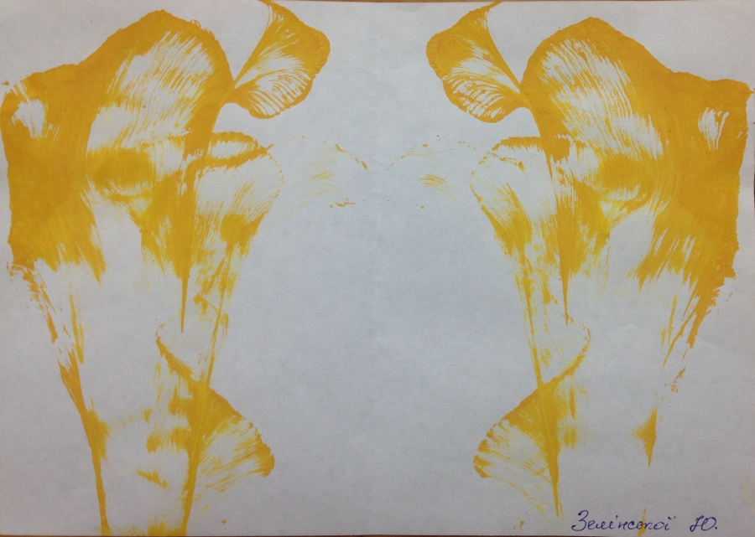

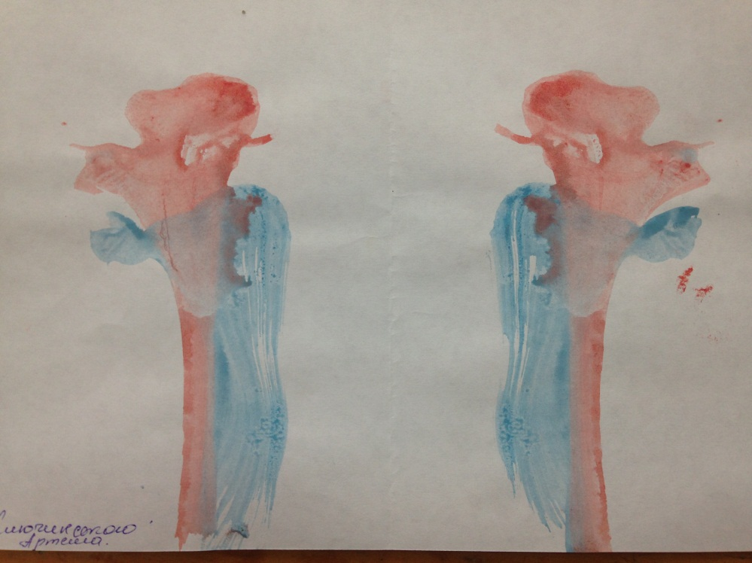

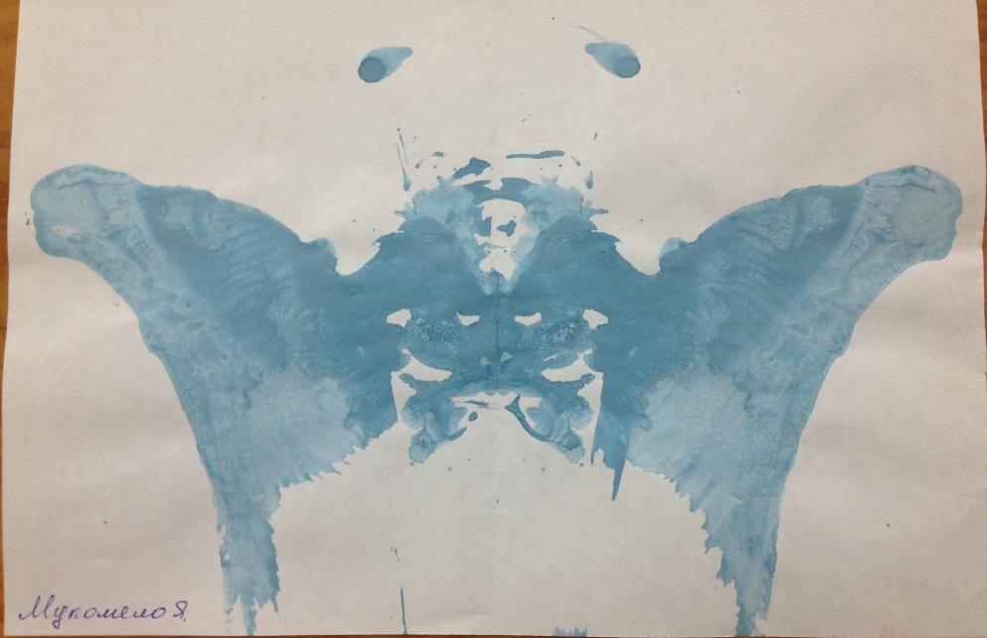

Малюємо квачиком.

Квачиком малюємо так само, як і звичайним пензликом. Для малювання треба підготувати фарби – акварельну або гуашеву, баночку з водою, папір білий або кольоровий, довільного розміру та форми квачик тримаємо у руці трьома пальцями, як і пензлик.
Добре змочуємо квачик у воді, набираємо на нього фарби та малюємо. Квіти краще малювати напівсухим квачиком або кінчиком.

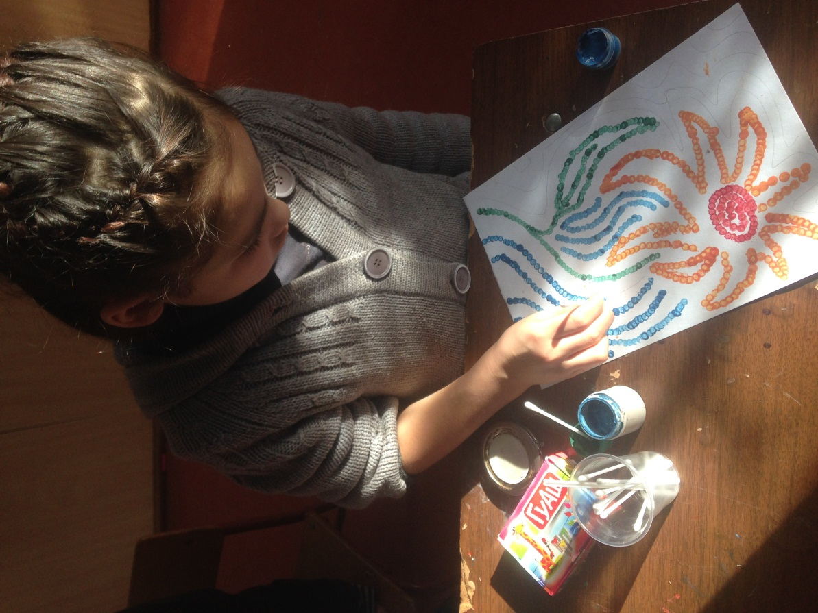

Як зробити квачик для малювання.
Взяти цупкий, але м’який квадратний клаптик тканини розміром 8х8 см. Згорнути цей клаптик так, щоб він набрав форми конуса, обмотати цей конус ниткою та зав’язати. Квачик для малювання готовий. Бажано, щоб їх було кілька – окремо для кожної фарби або близьких за кольором фарб.
Можна також використовувати ватні палички.

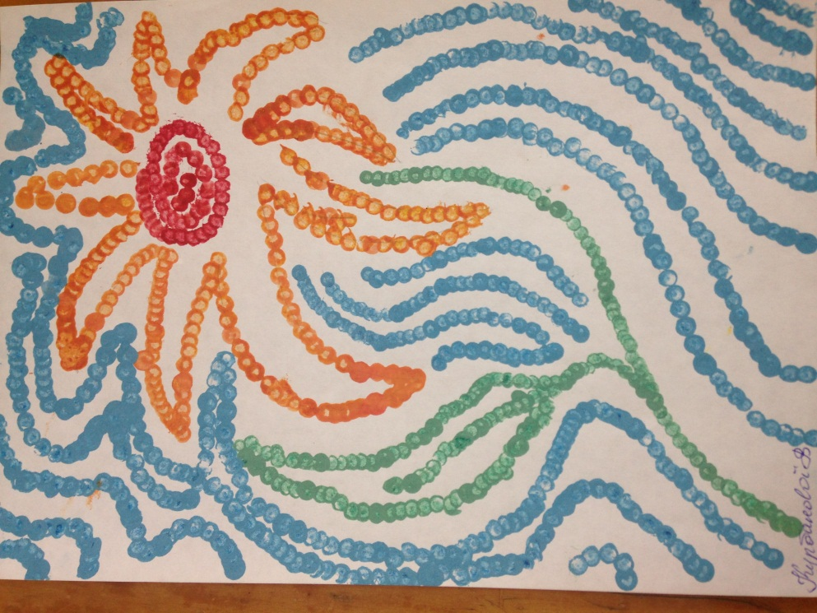

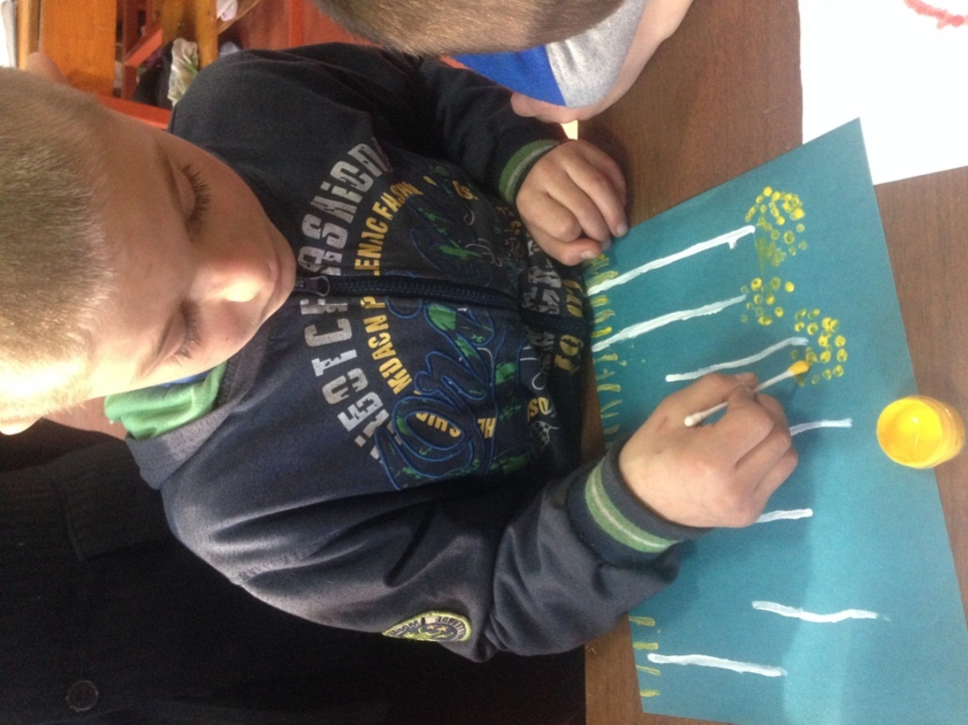

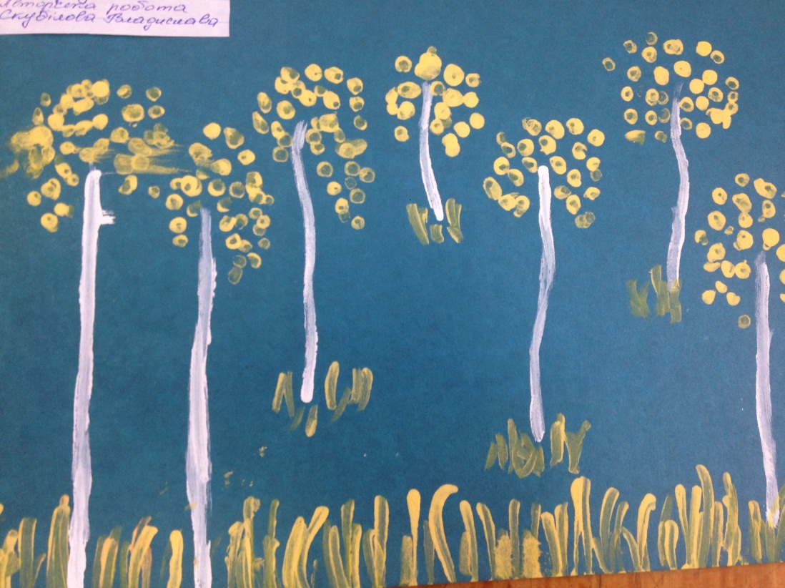

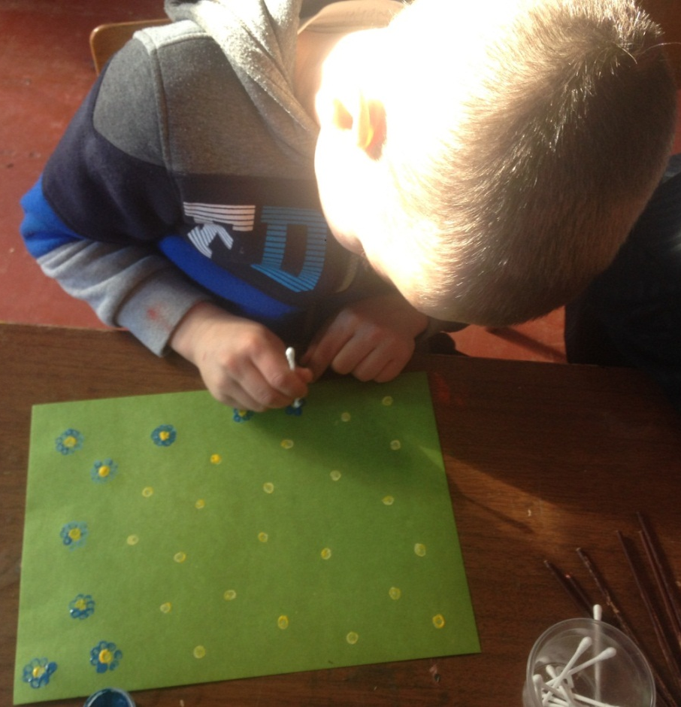

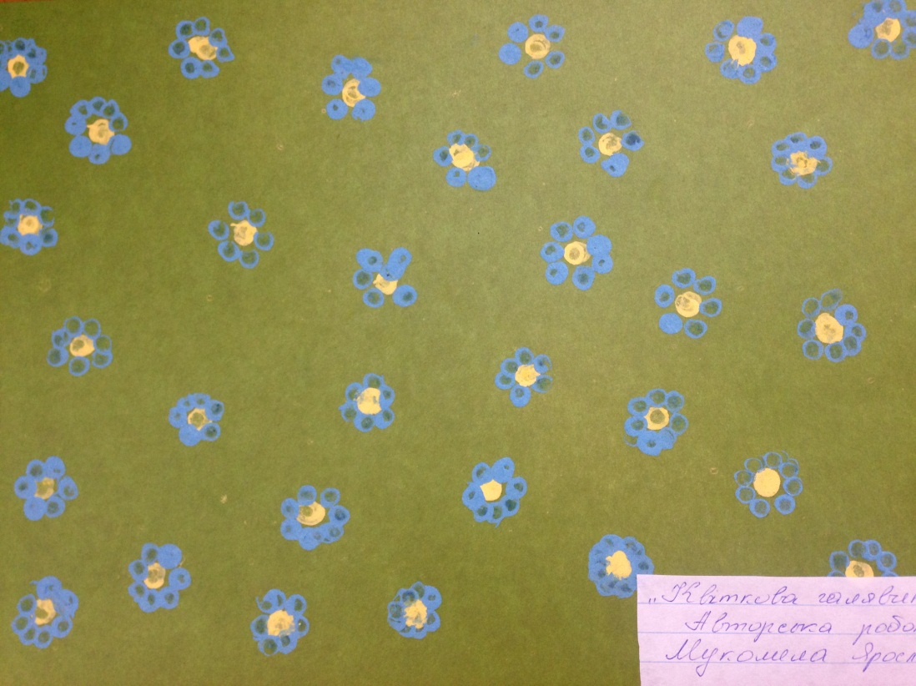

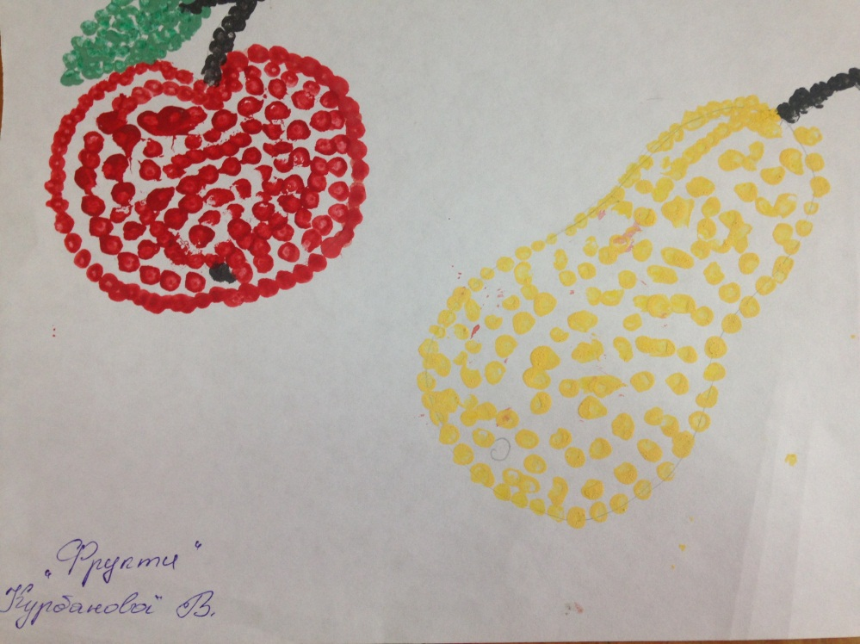

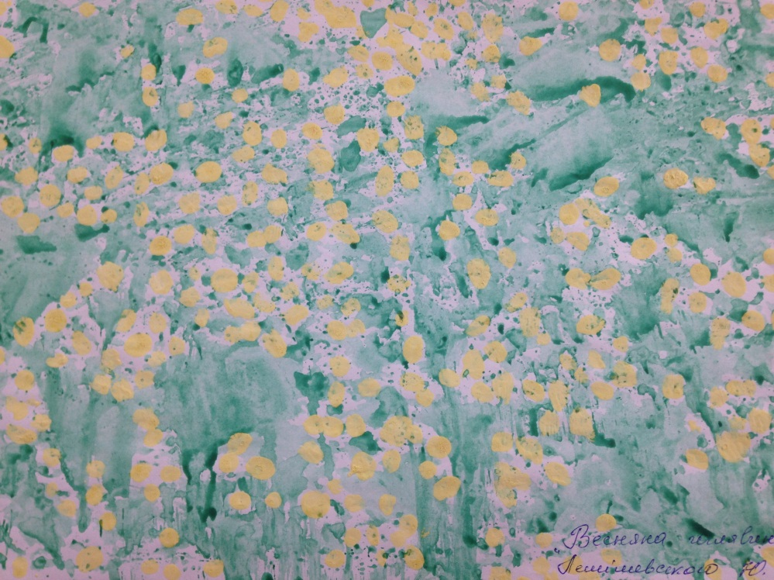

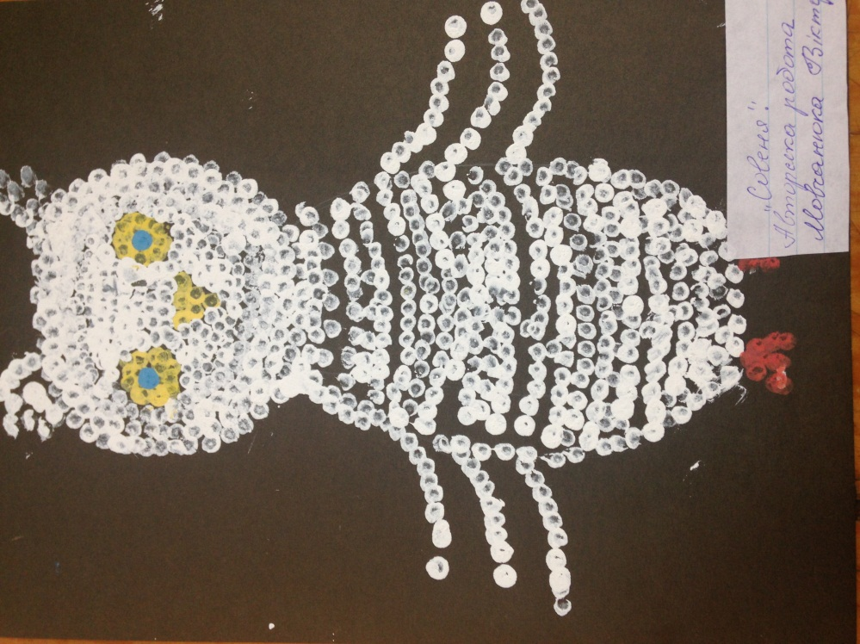

Малюємо у техніці видування.

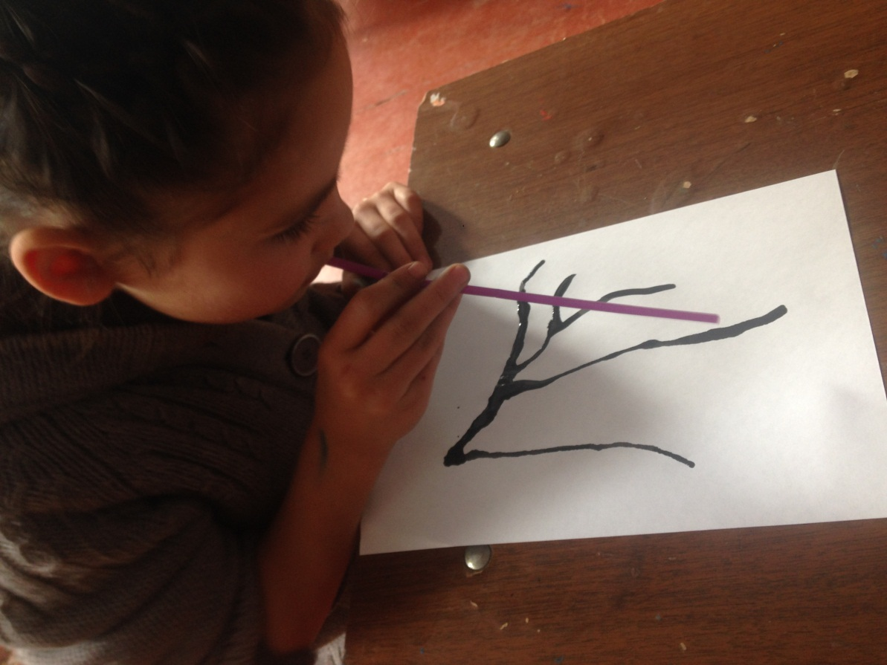
Для цього знадобляться трубочки для коктейлю, піпетки та рідкі гуашеві фарби. За допомогою піпетки наносимо фарбу на аркуш (набираємо у піпетку і виливаємо, щоб утворилася ляпка). Ляпку роздмухуємо за допомогою трубочки для коктейлю так, щоб перетворити її на щось цікаве (дерево, кущ, сніжинка, восьминіг, павучок, квітка та ін.). пензлем можна домалювати те, чого на думку дитини, не вистачає на малюнку.

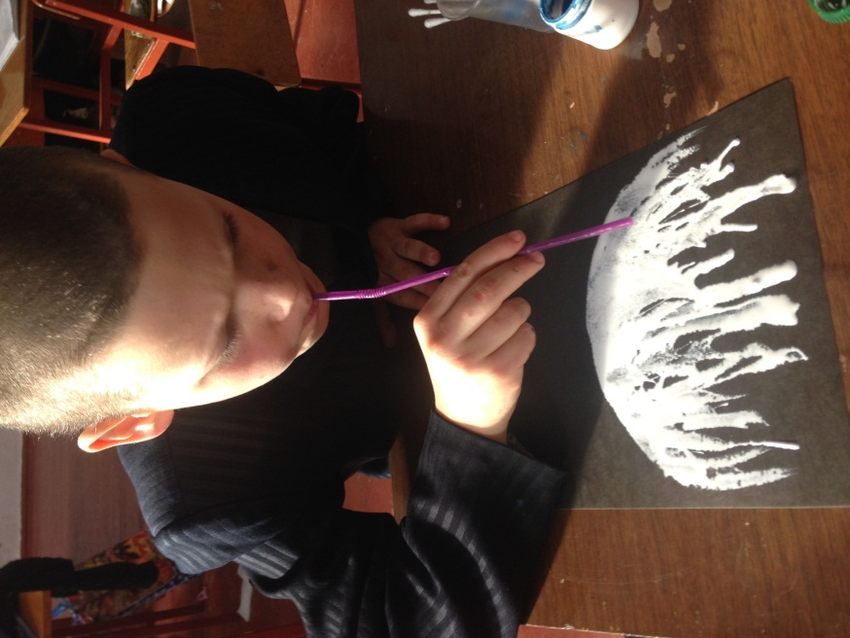

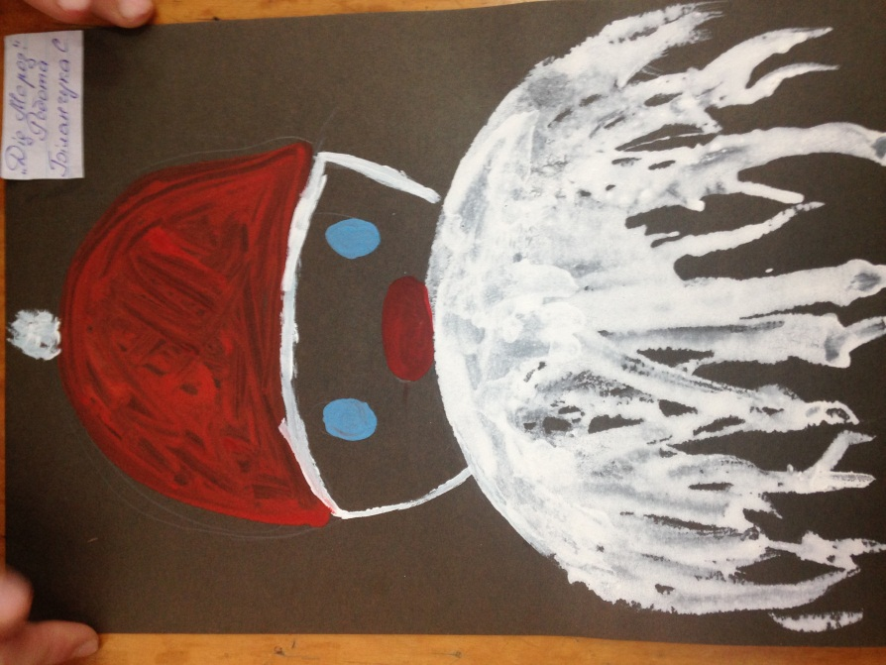

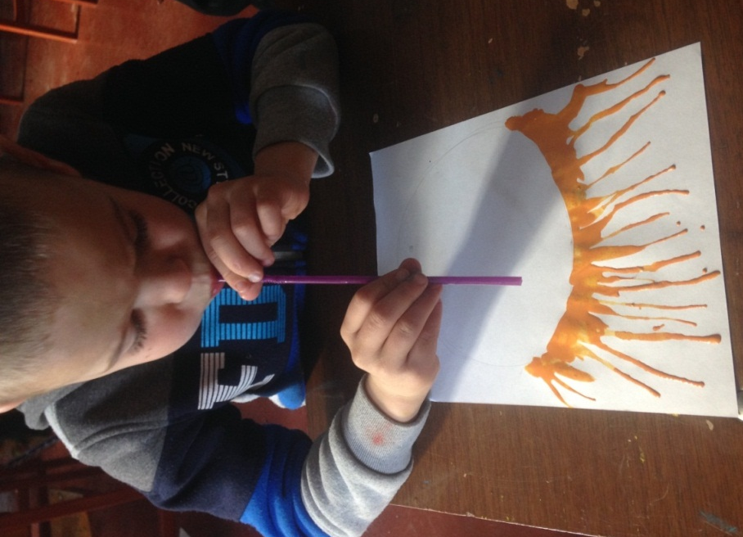

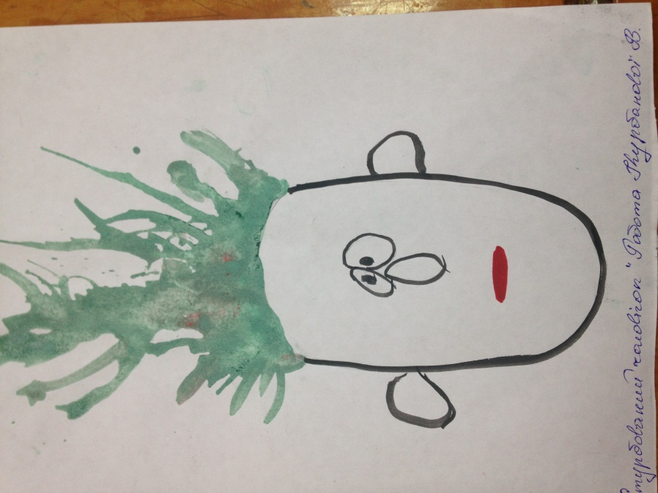
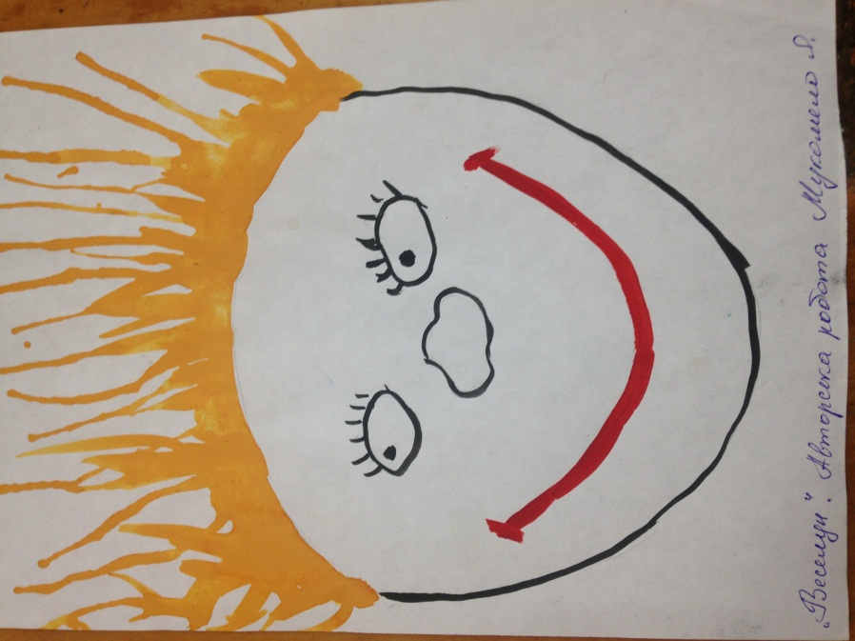

Малювання картопляними штампами

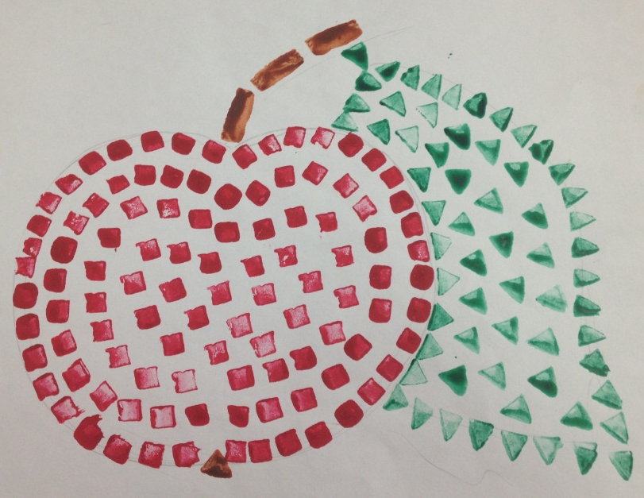
На одному з кінців картопляного шматочка вирізати форму будь-якого предмета (листочок, сніжинка, кружечок, квіточка, метелик та ін.). Вмокатиштампик у фарбу і прикласти там, де має бути листок, квіточка чи метелик. Коли потрібно малювати фарбою іншого кольору, штампик охайно витираємо серветкою.

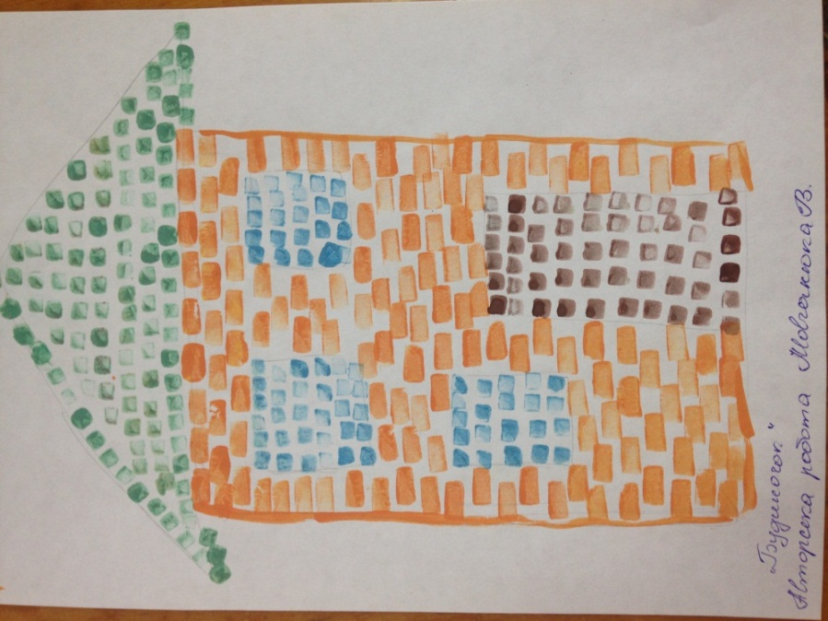

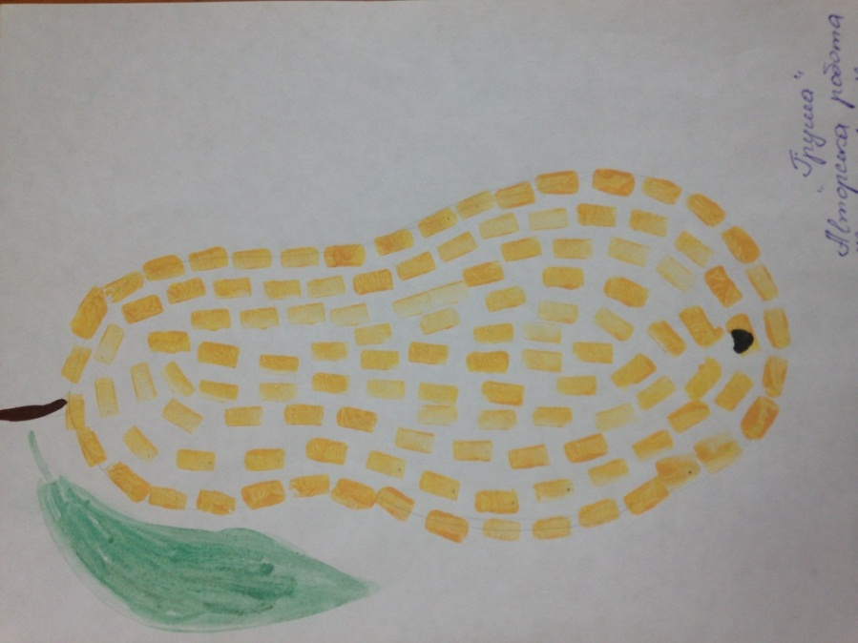

Пластилінографія або малювання пластиліном- це відносно новий вид дитячої творчості та різновид нетрадиційного малювання , який доступний дітям і вдома, і в дитячому садку. Як зрозуміло з назви, основнимматеріалом у пластинографиистаєпластилін, який наноситься на горизонтальнещільне основа - картон, скло, пластик абощільнийпапір. Можнатакожстворюватикартини в змішанійтехніці, доповнюючималюнкиізпластиліну на паперібісером, паєтками, природнимиматеріалами і графічнимималюнками. Зазвичайпластилинографиядітямдужеподобається і стає для малюківнайулюбленішимзаняттям. Причин цьомубагато: по-перше, малюнкипластиліном на картоністворюватидуже просто, по-друге, пластилинографиядопомагаєзнятим'язове і нервовенапруження, в-третіх, картини з пластиліну легко піддаютьсякоригуванню - якщощось не вийшло, то цючастинуможна просто зняти стеком і переробити.
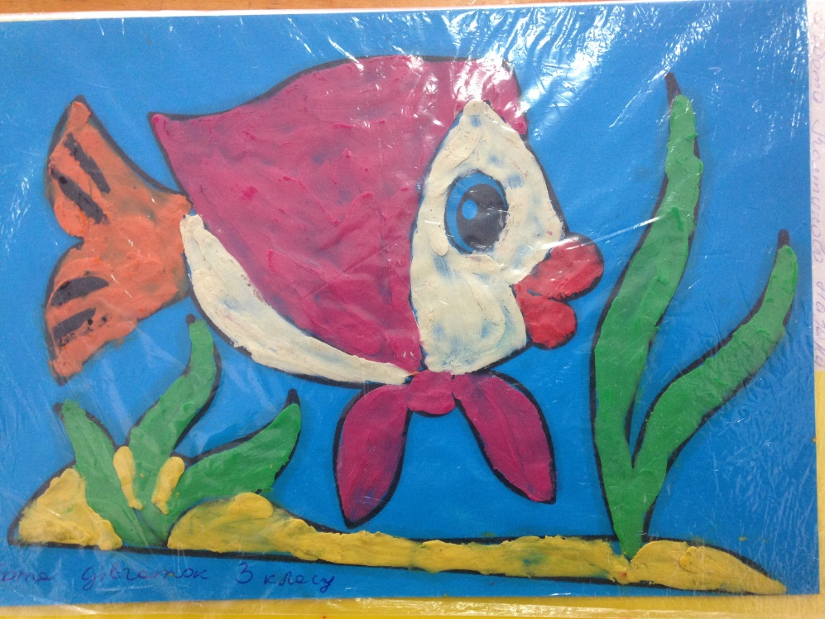

Техніка малювання пластиліном.

Для малювання пластиліном знадобляться наступні матеріали:
- картон або щільний папір;
- дерев'яна або пластикова дошка для розкачування пластиліну;
- ємність з водою для змочування рук;
- набір різнокольорового пластиліну;
- вологі серветки для рук;
- набір стеків різної форми.
Створеннявироби в техніціпластилинографияскладається з наступнихоперацій:
1. Вибираємомалюнок-основу для створеннякартини з пластиліну. Для самих маленьких художниківпочатималюванняпластиліномнайкраще з веселки. Переносимо сподобавсяескіззображення на картон, звертаючиувагу на те, на якомутлі буде кращевиглядатиобрана картинка: біломуабокольоровому.
2. Відокремлюємовідбрусківпластилінуневеликішматочки і наносимо їх на основу у відповідності з задумом. При цьомувикористовуєморізніприйомиліплення:

це - шматочок пластиліну знаходиться між долонями або долонею і дошкою, розкочується за допомогою прямолінійних рухів кистей, набуваючи при цьому циліндричну форму;
скочування - шматочокпластилінунабуваєкулясту форму за допомогою кругообразных рухів кистей;
загладжування - використовується для створення плоских і гладких поверхонь;
сплющення - здавлювання кульки з пластиліну в коржик;
прищипування;
відтягування.
3. Для створення картин з пластиліну з великоюкількістю деталей, а такожбільшвиразноюпромальовуванняпредметівможнавикористовуватимедичний шприц без голки. Всередину шприца поміщаютьбрусочокпластиліну і обережнонагрівають, а потімобережновидавлюютьдовгими тонкими «нитками». Для більштовстих ниток можнавикористовуватикондитерський шприц. Нагріти шприц можназанурившийого вємність з гарячою водою, абопоклавши на батарею опалення.
4. Для отриманнябільшм'якихпереходівміжквітами та отриманнянеобхіднихвідтінківпластиліну, різнікольорипластилінузмішують просто в руках. При цьомупотрібнопам'ятати про наступнінюанси:
не вартозмішуватибільшедвохкольорівпластилінуодночасно, інакшеколірвийдетьмяним;
домогтисябільшяскравого і глибокоговідтінкуможна шляхом примешивания до будь-якогокольоручорногопластиліну;

отриматипастельнівідтінкиможнадомішуючи до будь-якогокольорубілогопластиліну.

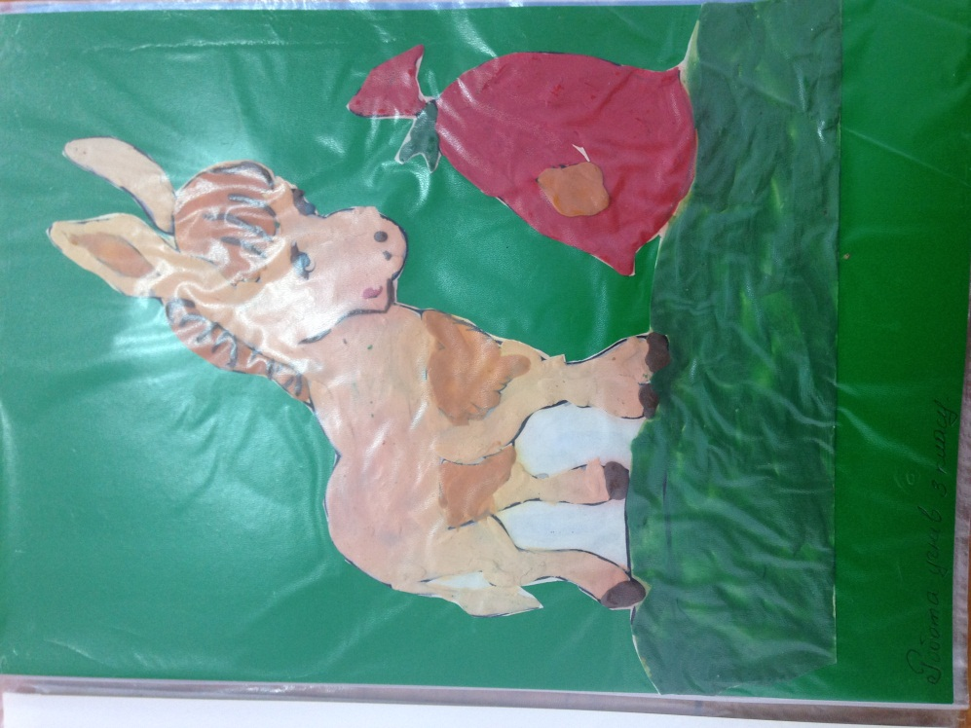

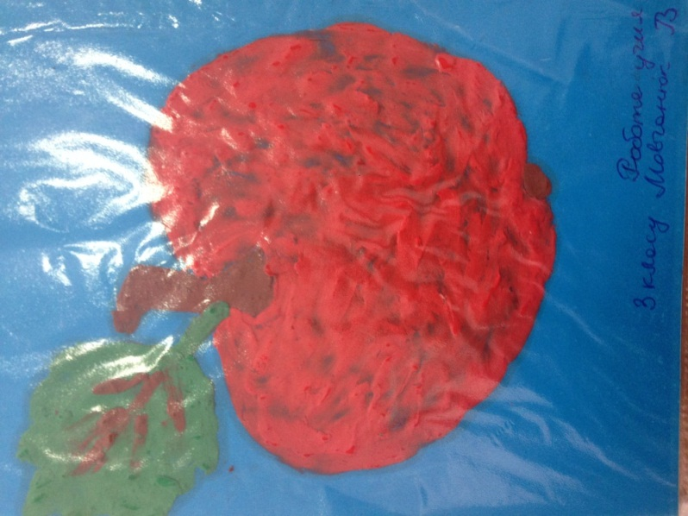

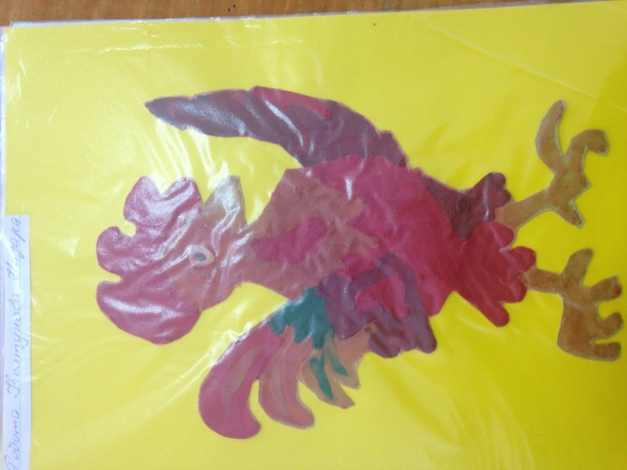

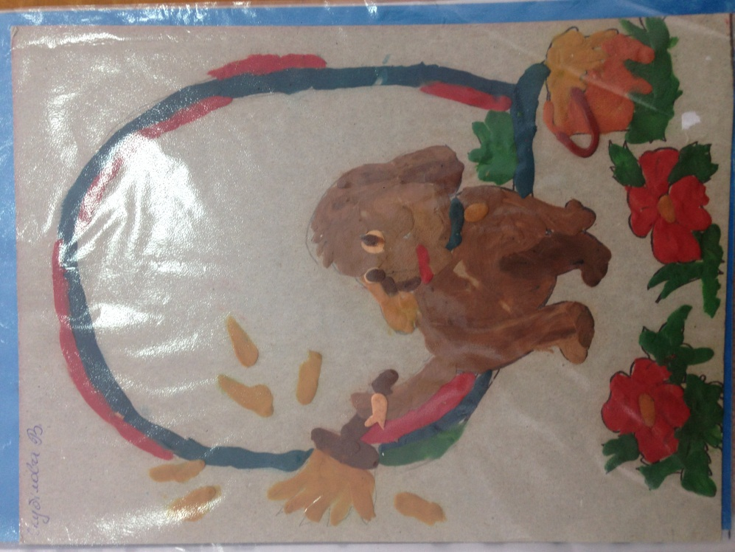

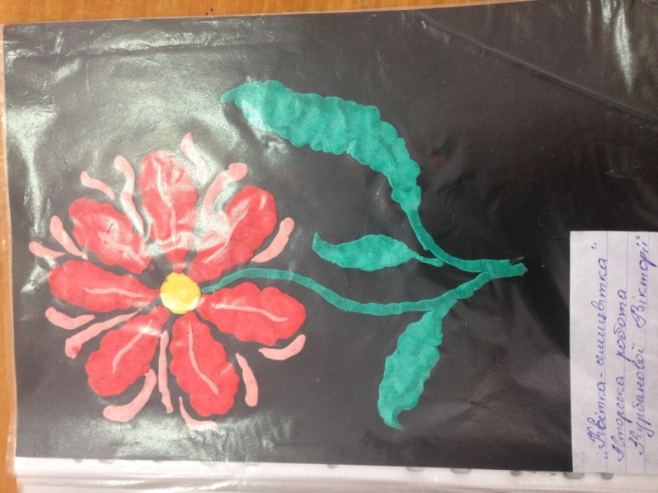

Техніка малювання відбитками – друкування
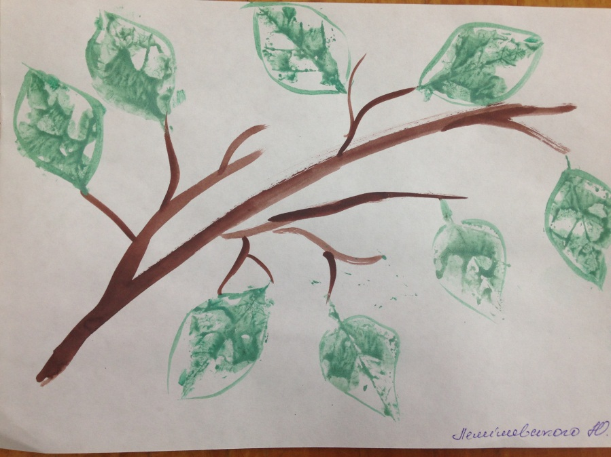
Зображення з відбитків листочків створюються так:
1. Назбирати під час прогулянки різних листочків. Намагатися знайти якомога більше листочків різної форми.
2. Приготувати кілька білих чи різнокольорових аркушів, гуашеві фарби, пензлики.
3. Обміркувати, які тварини, рослини зображуватимете, з яких листочків можна буде скласти їхні силуети.
4. Відібрати потрібні листочки, покласти їх на клейонку або аркуш, що її замінить, та зафарбувати гуашшю відповідних кольорів. Намащувати фарбу від середини до країв листочка.
5. Обережно підняти перший листочок за «хвостик» - черешок, покласти його на чистий аркуш і добре притиснути. Так само зробити решту необхідних відбитків.
6. Тепер пензликом намалювати дрібні деталі: очі й носики звірятам, стебла до квітів, орнаменти на вазах тощо.

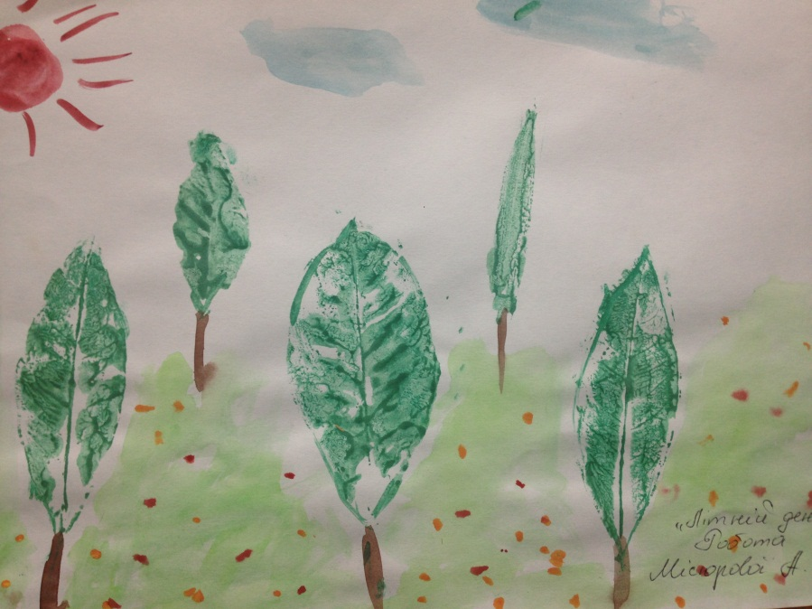

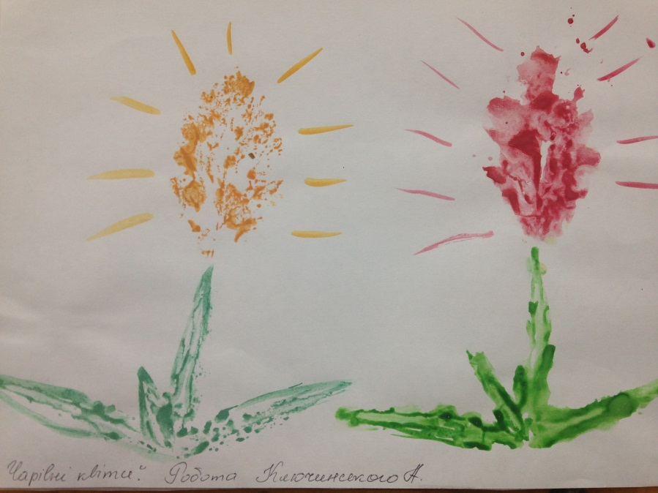

Висновки.
Отже, використаннянетрадиційнихтехнік на уроках малювання в спеціальній школідопомагаєдітямподолатинегативніемоцій. Тобтомимоволіздійснюєтьсяпсихологічнакорекція, яка допомагаєзніматинегативніемоційніпереживаннядітей. Тому завданнямвчителя на уроках малювання в спеціальній школі є навчатидітейвідтворюватинавколишнійсвіт, творчомислити, уявляти, а такожпозбуватисьнегативнихемоцій та переживань, щовиникають у школяра в ходівиконанняпрактичнихзавдань з образотворчогомистецтва. Підсумовуючисказане, хочунаголосити, щоученьможе погано читати, писати, лічити, але чудовомалювати.
Отже, у нього добре розвиненопочуттяпрекрасного. Нетрадиційнітехнікималювання на уроках малювання в спеціальній школідопоможутьдітямпочуватисявільними, побачити і передати на папері те, що у звичайніспособизробитизначноважче. Нетрадиційнітехнікималюваннядаютьдитиніможливістьдивуватися і радітисвіту.

